Конспект урока в 9 классе
«Циклы в Паскале»
Тип урока:Урок постановки учебной задачи.
Цели урока: сформулировать тему урока путём анализа примеров, создать условия для осознания термина «цикл»; формировать у учащихся представления о видах цикла, умение сопоставлять блок – схему с фрагментом программы; путём выполнения практической работы сформировать навыки по построению блок – схем и их реализации с помощью языка программирования, по отладке и тестированию программы; организовать совместную работу для развития коммуникативных навыков; создать условия для формирования логического и алгоритмического мышления,безопасные условия работы в информационной среде.
Оборудование: автоматизированное место учителя (ПК, медиапроектор, экран, колонки, интерактивная доска),раздаточный материал, плакат шкала успеха.
1.Организационный момент. Приветственное слово учителя.
2. Активизация познавательной деятельности учащихся
Учитель: Здравствуйте, ребята. Какую связь можно установить между картинкой и блок – схемой, представленными на слайде?(слайд 1)
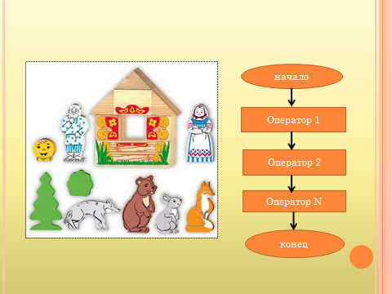
Дети: На них изображена реализация линейного алгоритма
Учитель: Кто знает что такое докучные сказки?
Дети:Это сказки, в которых многократно повторяется один и тот же фрагмент текста.
Учитель: Давайте прочтём несколько примеров таких сказок.(читают сказки).(слайд 2,3)
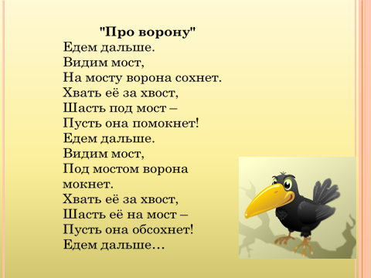
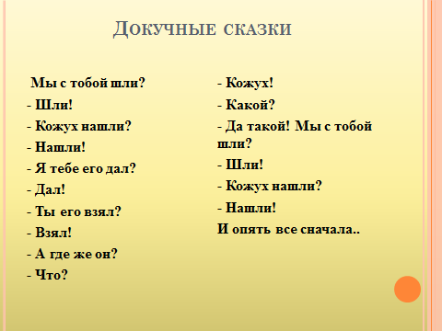
Учитель:Каким словом можно назвать повторение одного и того же действия?
Дети:Цикл.
Учитель:Сталкиваетесь ли вы с циклами в повседневной жизни?(примеры детей)Как вы думаете о чем будет сегодня идти речь на уроке?
Дети: О циклах.
Учитель: Предлагаю вам сформулировать цели и задачи нашего урока.(один из учеников записывает цели, сформулированные учащимися, на пустом слайде)(слайд 3).
3.Изучение нового материала
Учитель:Как Вы думаете, сколько раз должно выполнится действие, чтобы цикл завершился? Может ли цикл повторяться бесконечно?
Дети: Пока не выполнится условие. Может, если нет условия.
Учитель: Какие алгоритмические конструкции понадобятся нам для реализации конструкции цикл.
Дети: Линейная и конструкция выбор.
Учитель:Согласны ли Вы с фразой: « цикл = повторяющееся действие + условие».(слайд 4)
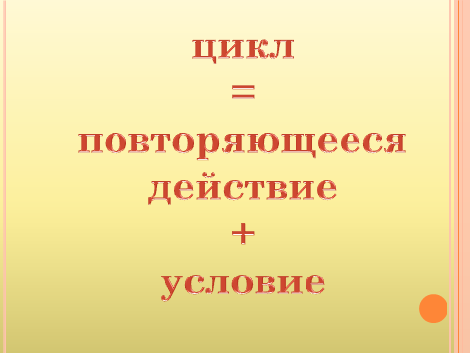

Дети: Да, согласны.
Учитель: Попробуйте построить блок – схему, реализующую, цикл.( работа у доски, неудачные попытки учащихся).
Учитель:Цикл в переводе с греческого – круг.Алгоритм циклической структуры – это алгоритм, в котором предусмотрено неоднократное выполнение одной и той же последовательности действий. Многократное повторение последовательности действий называется циклом, а многократно повторяющиеся действия – телом цикла. Существует три формы циклов :цикл с параметром, цикл с предусловием, цикл с постусловием (Слайд5)
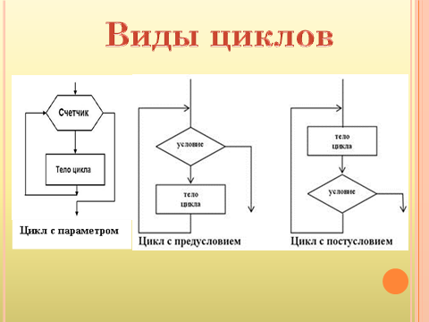
Учитель: Ребята, давайте попробуем вместе с вами сформулировать определения для каждого из видов цикла.
Оапределение1 - Цикл с параметром – это цикл, в котором тело цикла выполняется заранее известное количество раз, т.е. известен диапазон изменения параметра. Параметр – это переменная целого типа, которая либо увеличивается, либо уменьшается на единицу.
Цикл реализуется следующим образом:
1) параметру присваивается начальное значение;
2) если значение входит в заданный диапазон, то выполняется тело цикла, параметр изменяется на единицу и выполняется пункт 2;
3) если значение не входит в заданный диапазон, то выполнение цикла прекращается и управление передаётся команде, следующей сразу за циклом.
При такой организации цикла тело цикла может не выполниться ни разу, если начальное и конечное значение цикла образуют пустой диапазон.
Определение 2 - Цикл с предусловием – это цикл, в котором тело цикла выполняется только в случае выполнения условия. Если условие становится неверным, то работа цикла прекращается и управление передаётся команде, следующей сразу за циклом.
При такой организации цикла тело цикла может не выполниться ни разу, если условие цикла сразу задано неверным.
Определение 3 - Цикл с постусловием – это цикл, в котором тело цикла выполняется до тех пор, пока условие, заданное после тела цикла не станет верным. Если условие становится верным, то работа цикла прекращается и управление передаётся команде, следующей сразу за циклом.
При такой организации цикла тело цикла обязательно выполниться хотя бы один раз, даже если условие цикла сразу задано верным.
Учитель:Теперь перейдем к рассмотрению реализации этих циклов в Паскале и попробуем установить соответствие между видом цикла и его блок- схемой.(Представляются циклы, реализованные с помощью языка Pascal. Дети должны установить соответствие с блок –схемой).
Общий вид цикла for
- for<параметр>:= <начальное значение>to<конечное значение>do<тело цикла> ; ( цикл с шагом +1).
- for параметр:= <начальное значение>downto<конечное значение>do<тело цикла> ; ( цикл с шагом -1).(слайд 7)
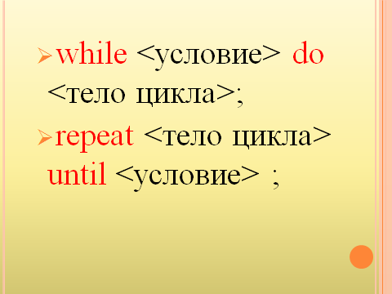
Непустой диапазон будет в том случае, если начальное значение > конечного значения.
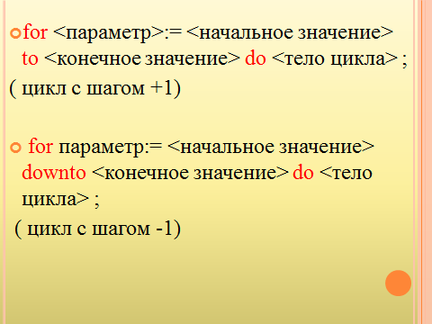
Общий вид циклаwhile:while условие do тело цикла .
Общий вид команды: repeat тело цикла until условие .(слайд 8)
Учитель:Давайте рассмотрим правила, необходимые для дальнейшей работы.(слайды 9-12)
Правило 1. Цикл ”for” применяется в том случае, если надо выполнять одну и ту же последовательность команд, в которых есть изменяющийся на единицу параметр.
Правило 2. Циклы ”while” и ”repeat” применяются для записи любой задачи, в которой есть повторяющиеся действия.
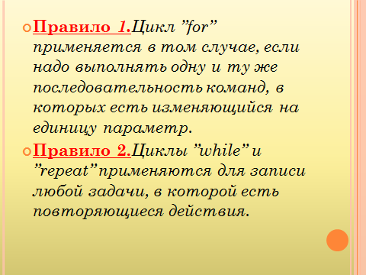
Правило 3. Запись команды повторения, в которой параметр увеличивается на единицу:
а) for i : = iнач to iкон do команда ;
б) for i : = iнач to iкон do begin команды end ;
в) i := iнач ; while i<= iкон do begin команды; i := i + 1; end ;
г) i := iнач; repeat команды; i := i + 1; until i>iкон ;
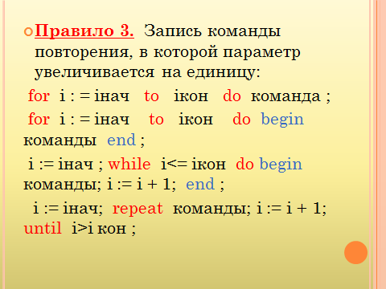
Правило 4. Запись команды повторения, в которой параметр уменьшается на единицу:
а) for i : = iнач downto iкон do команда ;
б) for i : = iнач downto iкон do begin команды end ;
в) i := iнач ; while i>= iкон do begin команды; i := i - 1; end ;
г) i := iнач; repeat команды; i := i - 1; until i<iкон ;

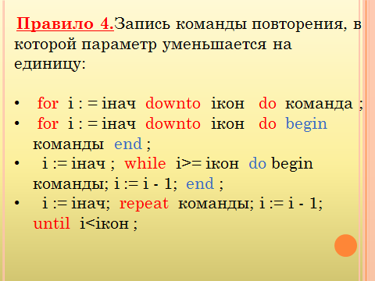
Правило5. Если тело цикла в цикле for или в цикле while состоит из нескольких команд (больше одной), то тело цикла должно быть обозначено begin – end.(слайд 12)
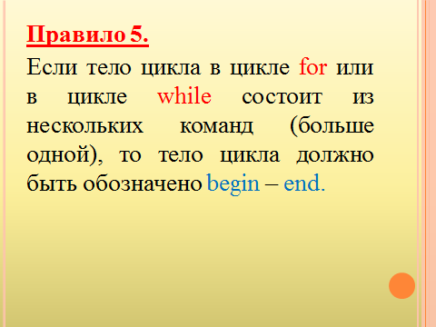
Физкульминутка(проводится учителем)
Гимнастика для глаз(слайд 13)
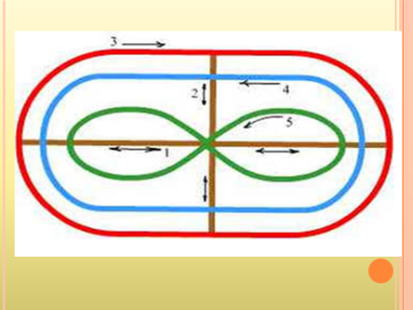
Упражнения для улучшения мозгового кровообращения
Упражнение 1. Выполняется сидя на стуле или стоя. На счёт «раз, два» - выполнить круговое движение правой рукой назад с поворотом туловища и головы направо. На счёт «три, четыре» - выполнить круговое движение левой рукой назад с поворотом туловища и головы налево. Упражнение повторить 4-6 раз в медленном темпе.
Упражнение 2. Выполняется сидя на стуле или стоя, руки в стороны, ладони вперёд, пальцы разведены. На счёт «раз» - обхватить себя за плечи как можно крепче. На счёт «два» - занять исходное положение. Упражнение повторить 4-6 раз в быстром темпе.
Упражнение 3. Выполняется сидя на стуле, руки на поясе. На счёт «раз» - повернуть голову направо. На счёт «два» - исходное положение. На счёт «три» - повторить то же налево. Повторить 6-8 раз в медленном темпе.
Учитель: Сейчас вам предстоит выполнить практическую работу. Примечание. Используется модель решения задачи, рекомендованная автором. Работа осуществляется в парах. На каждой парте лежит таблица с задачей, учащимся необходимо решить её с помощью одного из циклов, проверить правильность решения в среде Паскаль. Опыт показывает, что дети выбирают тот цикл, который им более понятен. Анализируя работы учащихся, учитель имеет возможность понять какие виды циклов наиболее понятны, а какие нет, выстроить траекторию дальнейшей работы.(слайд 14)
Задача. Вычислить факториал числа N.
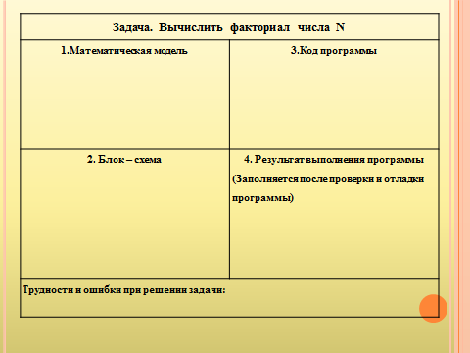

Домашнее задание. Решить задачу с использованием таблицы. Задача:Вычислить сумму ряда чисел 1/12 + 1/22 + 1/32 + … + 1/n2, где n определяется пользователем.
Рефлексия.Ребята давайте подведём итого нашего урока, для этого попрошу вас ответить на мои вопросы: Что нового Вы сегодня узнали? Чему сегодня научились? Какие знания, полученные ранее, помогли разобраться с новой темой? Какой из видов цикла вам наиболее понятен? Какие трудности возникли в ходе заполнения таблицы? Как Вы думаете, над чем мы будем работать на следующий урок?
Ребята, прошу вас оценить свою работу и отношение к уроку с помощью смайликов.(учащиеся приклеивают смайлики в таблицу)
Урок понравился, у меня всё получилось, узнал много интересного. | Урок оставил меня равнодушным, у меня не всё получилось. | Урок не понравился, у меня ничего не получилось.

Список литературы
1. Воскресная компьютерная школа [Электронный ресурс] / Система программиованияPascal ABC. – Режим доступа: http://sunschool.math.rsu.ru;
2. Дергачёва Л.М. Осуществление анализа алгоритма построения последовательности при решении задач ЕГЭ[Текст]/ Л.НМ.Дергачёва// Информатика и образование.-2011.-№1.-С.-28-39;
3. Еремин, О.Ф. Методическое пособие по программированию на языке Pascal ABC [Текс]/ О. Ф. Еремин. – М.: Моздок, 2009. – 49 с.;
4. Ушаков, Д.М. Паскаль для школьников [Текст]/ Д.М. Ушаков, Т.А. Юркова. – СПб.: Питер, 2010. – 256 с.;
5. Фестиваль педагогических идей «Открытый урок» [Электронный ресурс] / «Алгоритмизация и программирование» в базовом курсе школы. – Режим доступа: http://festival.1september.ru;

